Приложение № 1

к решению Совета

Шуйского муниципального района

от 31.03.2017 № 26

СХЕМА

размещения рекламных конструкций на земельных участках Шуйского муниципального района независимо от форм собственности, а также на зданиях или ином недвижимом имуществе, находящихся в собственности Ивановской области или в собственности Шуйского муниципального района, городского и сельских поселений Шуйского муниципального района

Схема размещения рекламных конструкций на земельных участках Шуйского муниципального района независимо от форм собственности, а также на зданиях или ином недвижимом имуществе, находящихся в собственности Ивановской области или в собственности Шуйского муниципального района, городского и сельских поселений Шуйского муниципального района (далее - Схема размещения рекламных конструкций)включает в себя Схему расположения рекламных конструкций с указанием информации номера рекламной конструкции, места её размещения, вида, а также номера кадастрового квартала расположения рекламной конструкции и графические изображения (карты) размещения рекламных конструкций на земельных участках Шуйского муниципального района независимо от форм собственности, а также на зданиях или ином недвижимом имуществе, находящихся в собственности Ивановской области или в собственности Шуйского муниципального района, городского и сельских поселений Шуйского муниципального района (далее – Графические изображения (карты)) согласно приложения к указанной Схеме.
Графические изображения (карты) содержат изображения на карте мест размещения каждой рекламной конструкции с указанием её номера, типа, вида, площади информационных полей, а также технических характеристик рекламной конструкции.
Используемые в Схеме размещения рекламных конструкций и Графических изображениях (картах) термины и понятия следующие:
- Типы конструкций:
- отдельно стоящие рекламные конструкции – рекламные конструкции, установленные на земельном участке и не присоединенные к зданиям, строениям, сооружениям.
- Виды отдельно стоящих рекламных конструкций:
- статическая конструкция – рекламный щит.

-стела– объемно-пространственные конструкции, изготовленные по индивидуальным проектам, предназначенные для размещения информации о лицах, осуществляющих торговлю и оказывающих услуги населению на территории предприятий торговли и сферы услуг.

Номеррекламныйконструкции | Место размещения | Вид рекламной конструкции | Номер кадастрового квартала
1 | Шуйский район, с. Китово, ул. Центральная, в районе автомобильной дороги Шуя- Иваново (въезд в с. Китово со стороны г. Шуя) справой стороны | статическая конструкция | 37:20:040304
2 | Шуйский район, с. Китово, ул. Западная, д.19 в районе окружной автомобильной дороги (АЗС) | стела | 37:20:040211
3 | Шуйский район, пересечение окружной дороги и дороги Шуя-Лежнево (АЗС) | стела | 37:20:040420
4 | Шуйский район, д. Филино, ул. Набережная, в районе пересечения окружной дороги и дороги Шуя-Ковров (АЗС) | стела | 37:20:011507
5 | Шуйский район, с. Остапово, д. 74, пересечение окружной дороги и дороги Шуя-Сергеево (АЗС) | стела | 37:20:011702

Приложение
к Схеме расположения рекламных конструкций

ГРАФИЧЕСКИЕ ИЗОБРАЖЕНИЯ (КАРТЫ)
размещения рекламных конструкций на земельных участках Шуйского муниципального района независимо от форм собственности, а также на зданиях или ином недвижимом имуществе, находящихся в собственности Ивановской области или в собственности Шуйского муниципального района, городского и сельских поселений Шуйского муниципального района

Рекламная конструкция № 1

- место размещения:Шуйский район, с. Китово, ул. Центральная, в районе автомобильной дороги Шуя-Иваново (въезд в с. Китово со стороны г. Шуя) справа;
-тип: отдельно стоящая рекламная конструкция;
-вид: статическая конструкция, двухсторонняя;
- площадь информационного поля: 36 кв.м.;
-технические характеристики : габаритные размеры– 3,0 м х6,0 м

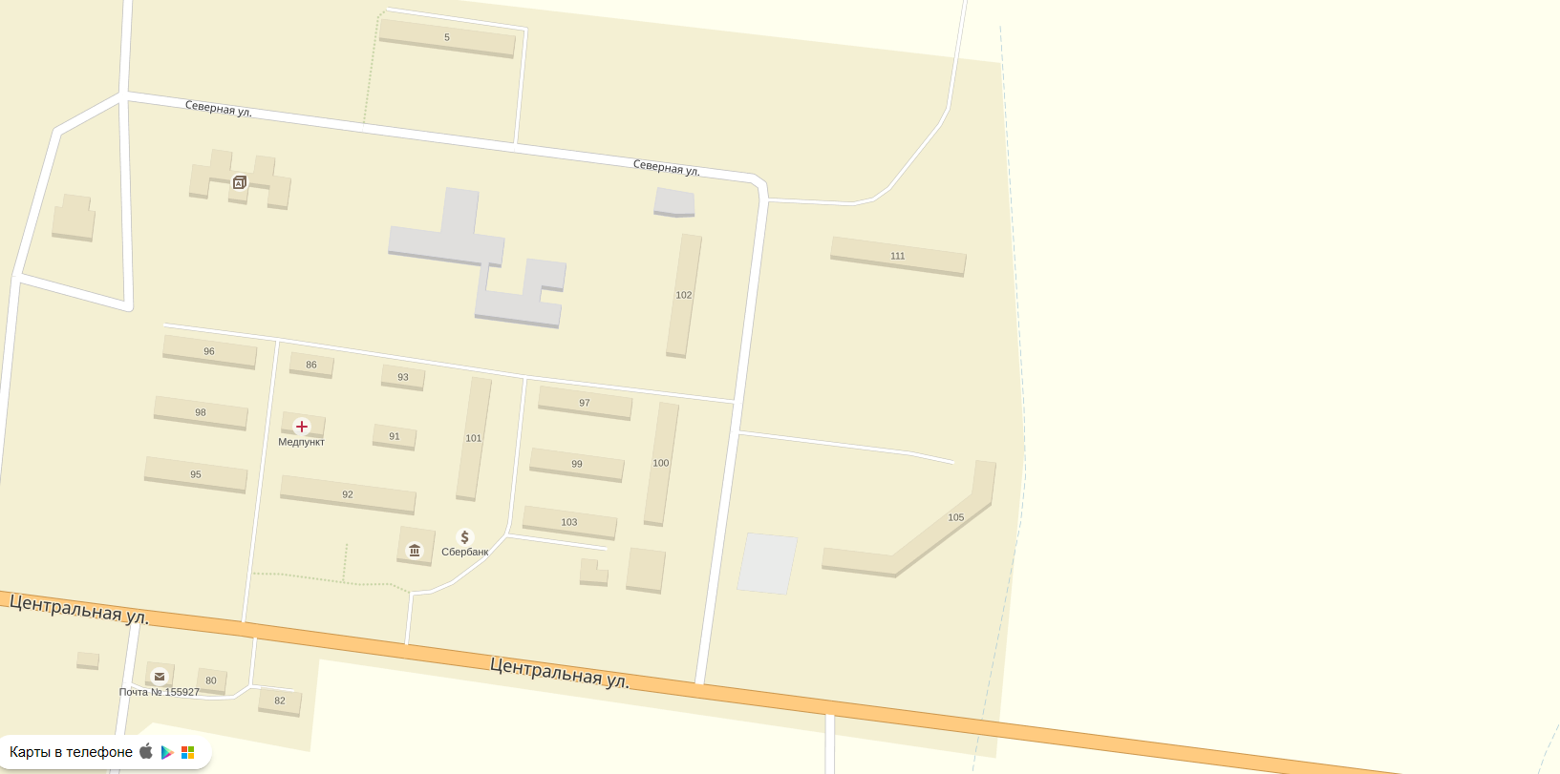

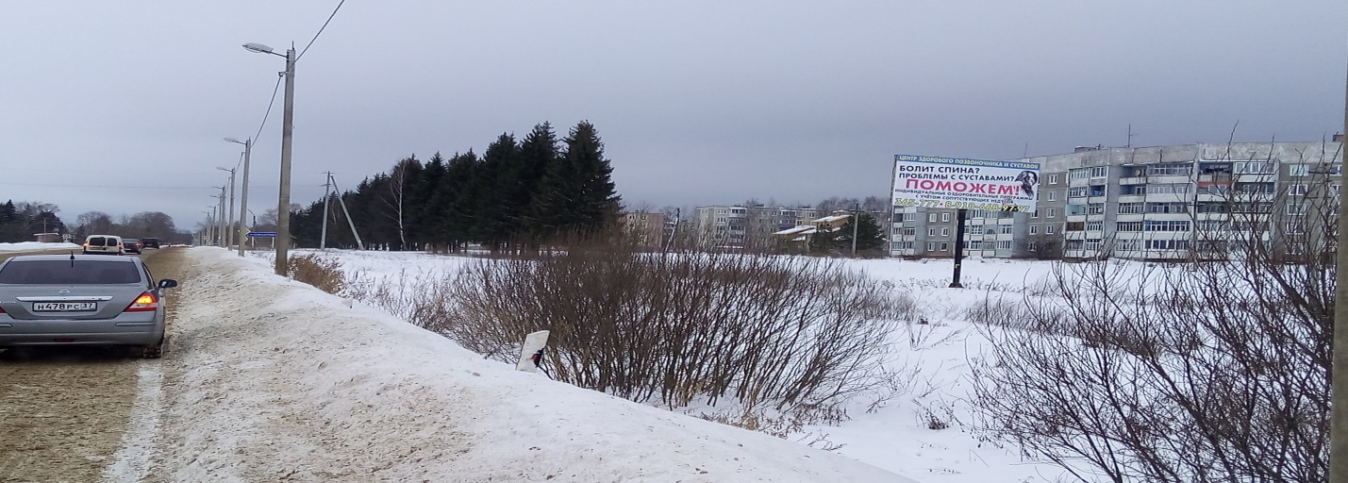

Рекламная конструкция № 2

- место размещения: Шуйский район, с. Китово, ул. Западная, д.19 в районе окружной автомобильной дороги (АЗС);
-тип - отдельно стоящая рекламная конструкция;
-вид: стела, двухсторонняя;
- площадь информационного поля: 24кв.м.;
-технические характеристики : габаритные размеры– 2,0 м х6,0 м

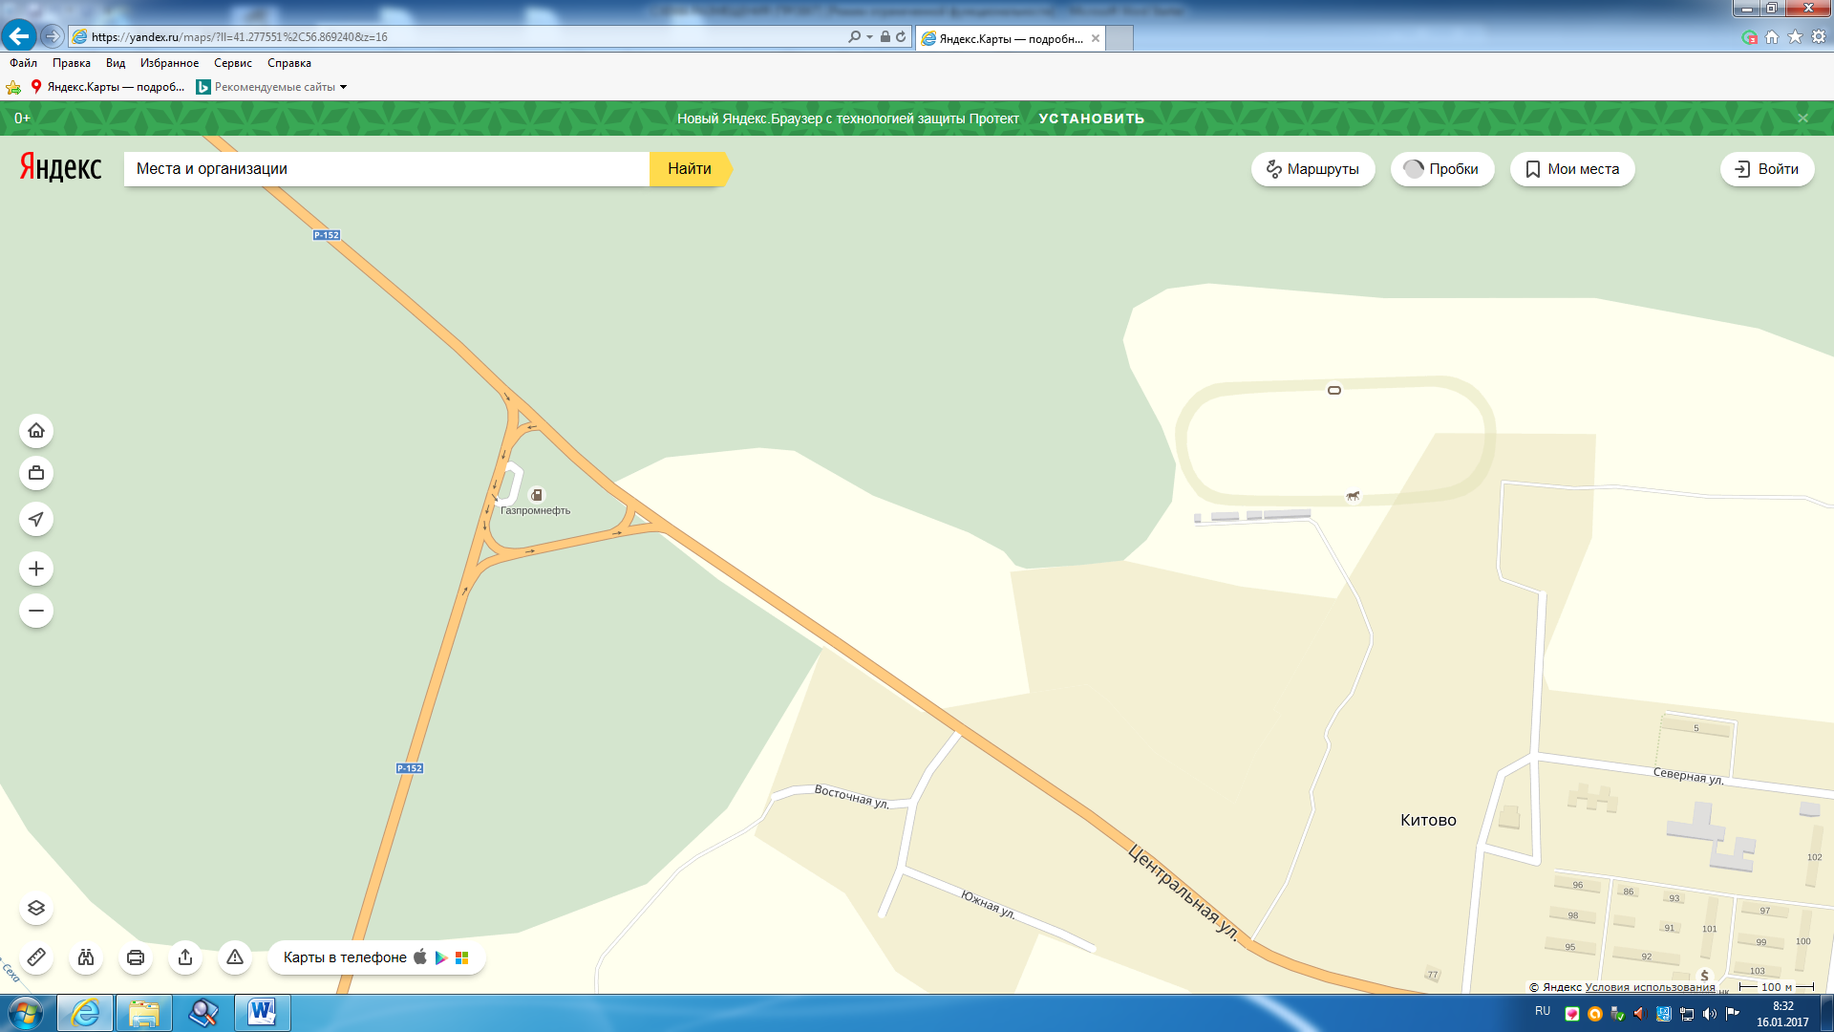
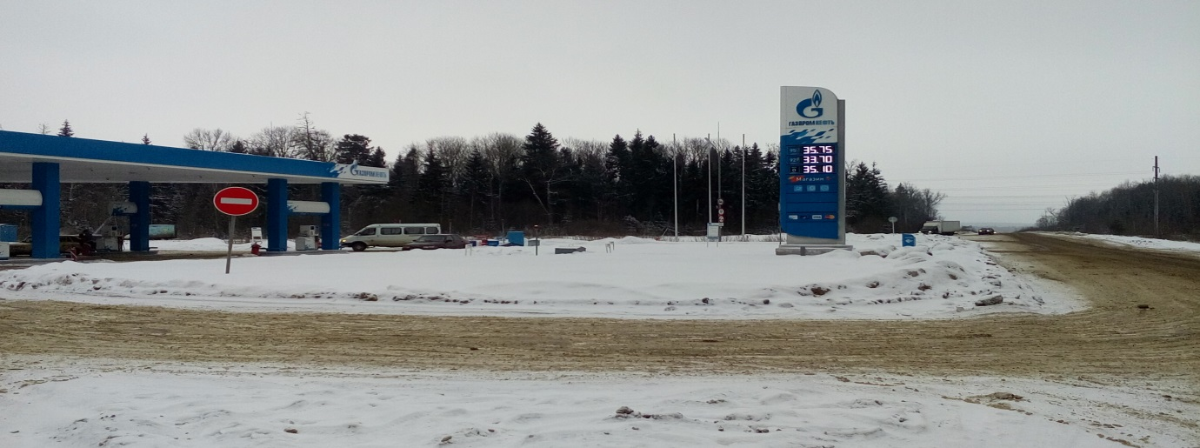

Рекламная конструкция № 3

-место размещения:Шуйский район, пересечение окружной дороги и дороги Шуя-Лежнево (АЗС);
-тип - отдельно стоящая рекламная конструкция;
-вид: стела, двухсторонняя;
- площадь информационного поля: 24кв.м.;
-технические характеристики : габаритные размеры– 2,0 м х6,0 м

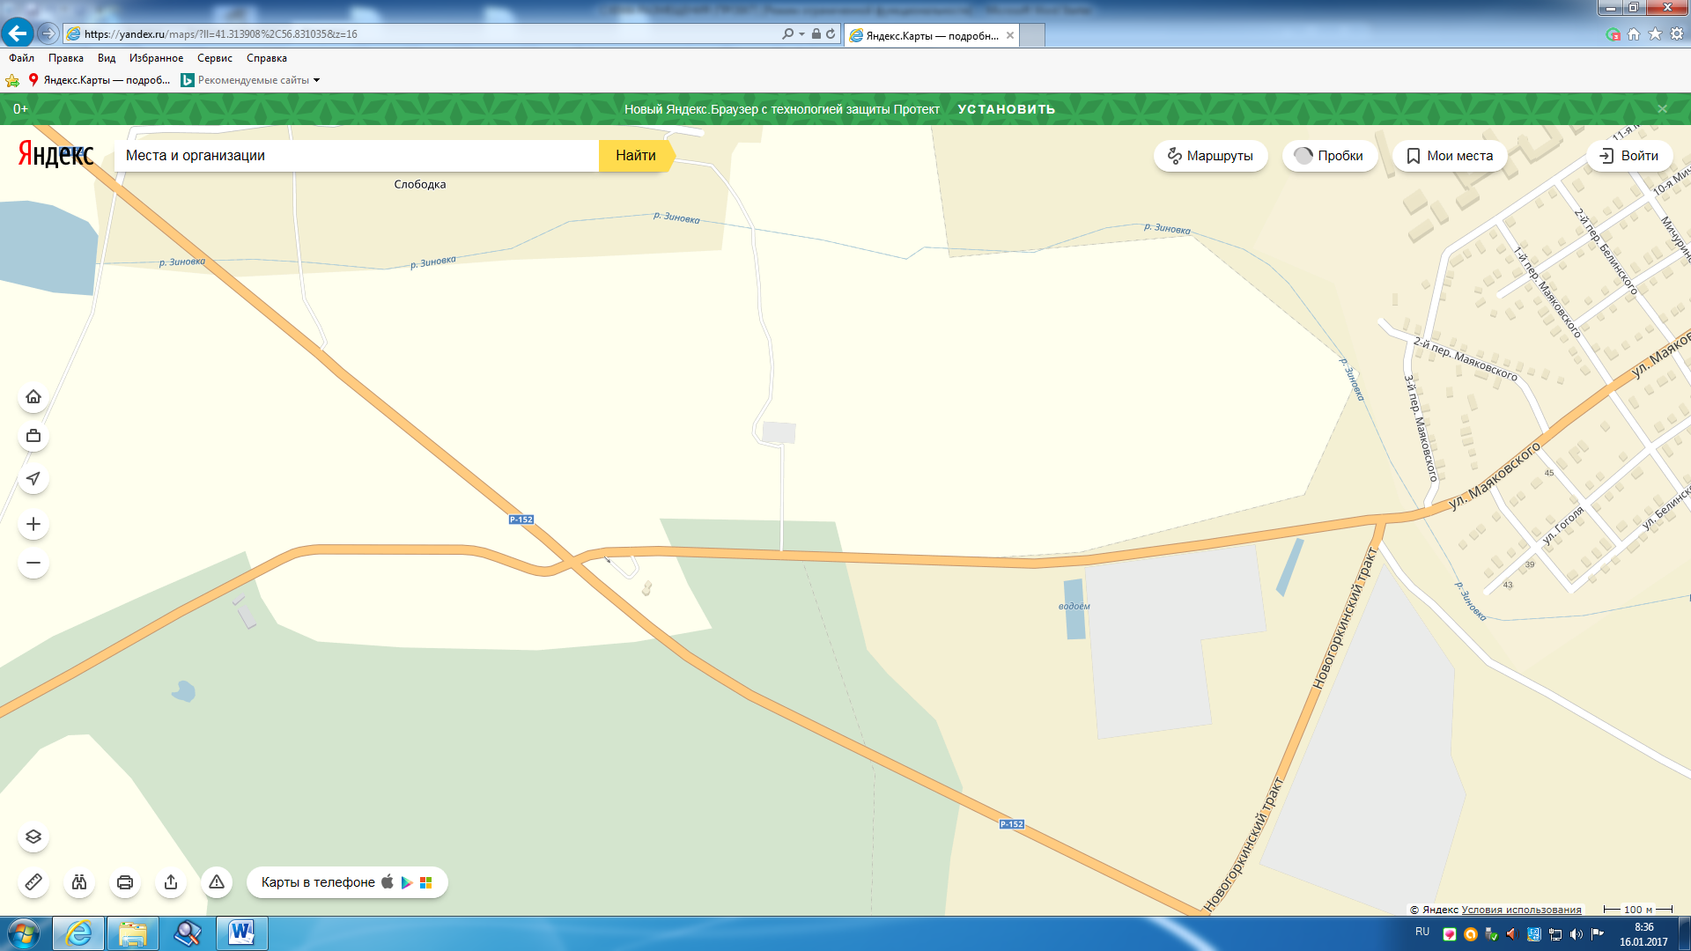

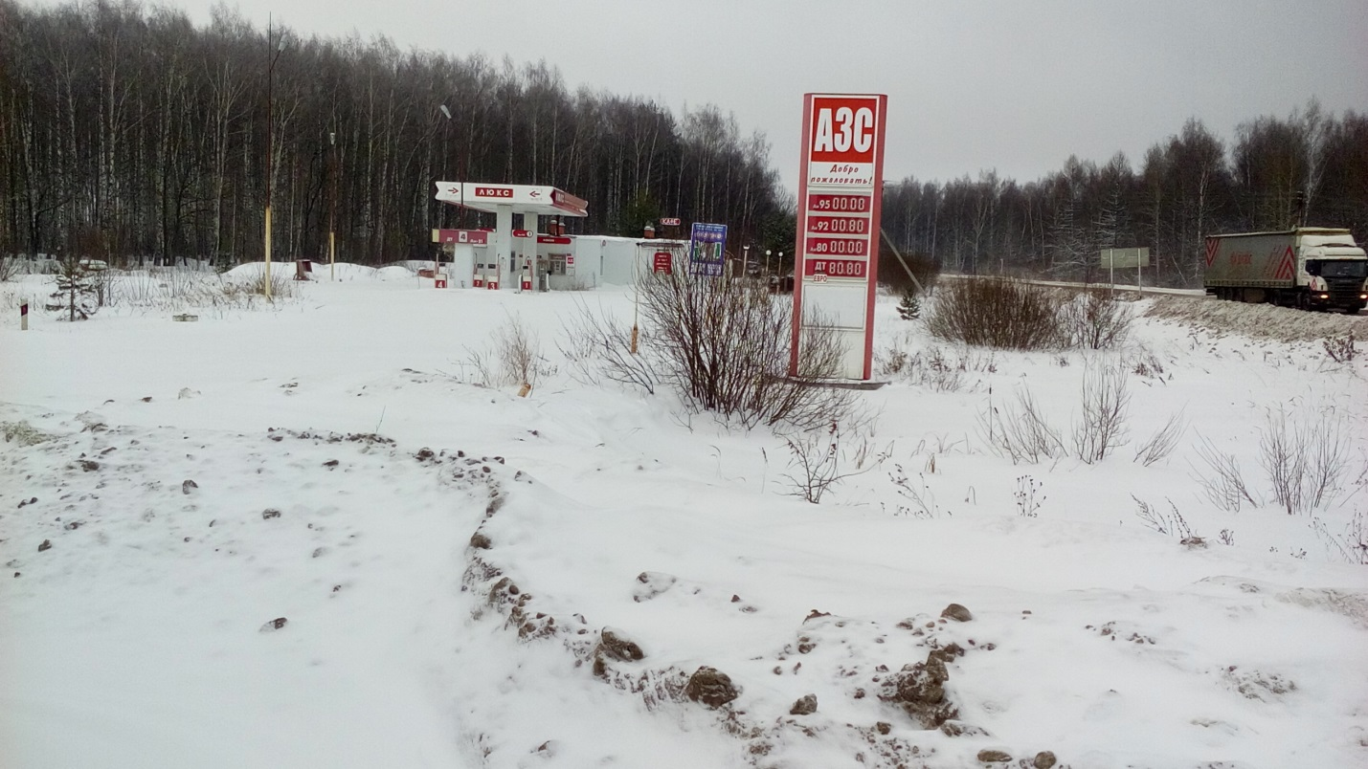
Рекламная конструкция № 4

- место размещения: Шуйский район, д. Филино,ул. Набережная, в районе пересечения окружной дороги и дороги Шуя-Ковров (АЗС);
-тип - отдельно стоящая рекламная конструкция;
-вид: стела, двухсторонняя;
- площадь информационного поля: 24кв.м.;
-технические характеристики : габаритные размеры– 2,0 м х6,0 м

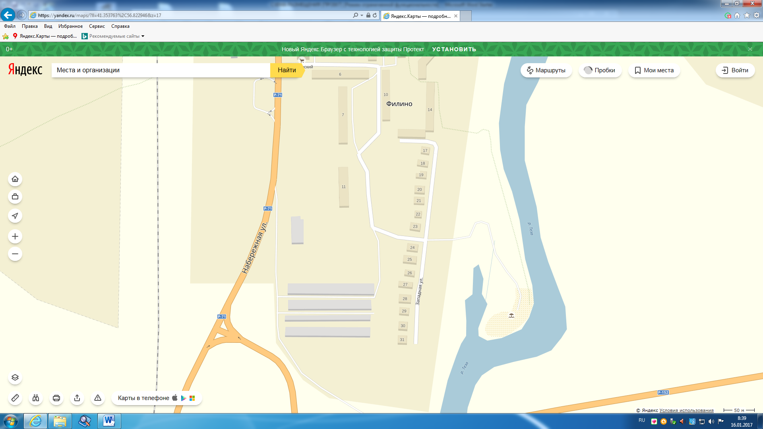

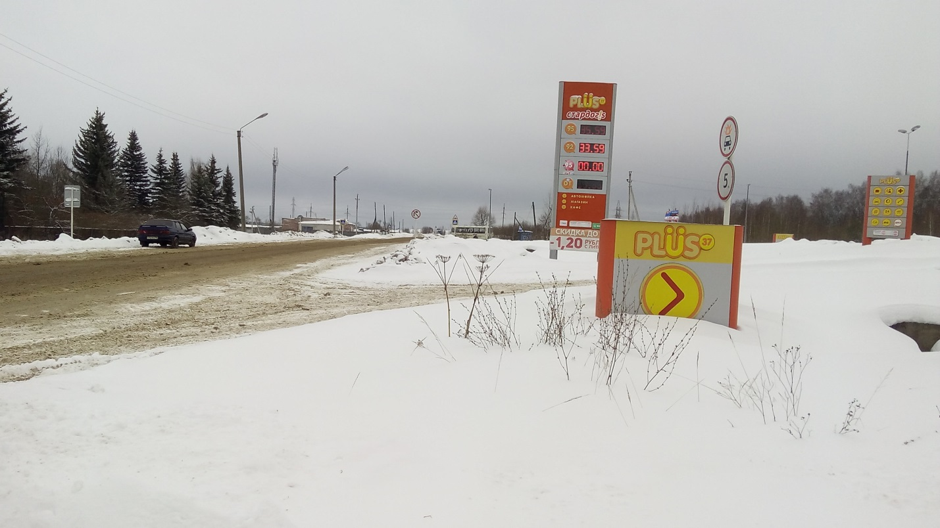

Рекламная конструкция № 5

-место размещения: Шуйский район, с. Остапово, д. 74, пересечение окружной дороги и дороги Шуя-Сергеево (АЗС)
-тип - отдельно стоящая рекламная конструкция;
-вид: стела, двухсторонняя;
- площадь информационного поля: 24кв.м.;
-технические характеристики : габаритные размеры– 2,0 м х6,0 м

